SISTER NIVEDITA MONTESSORY SCHOOL
CLASS- U.K.G
हिन्दी
याद करे और लिखे –
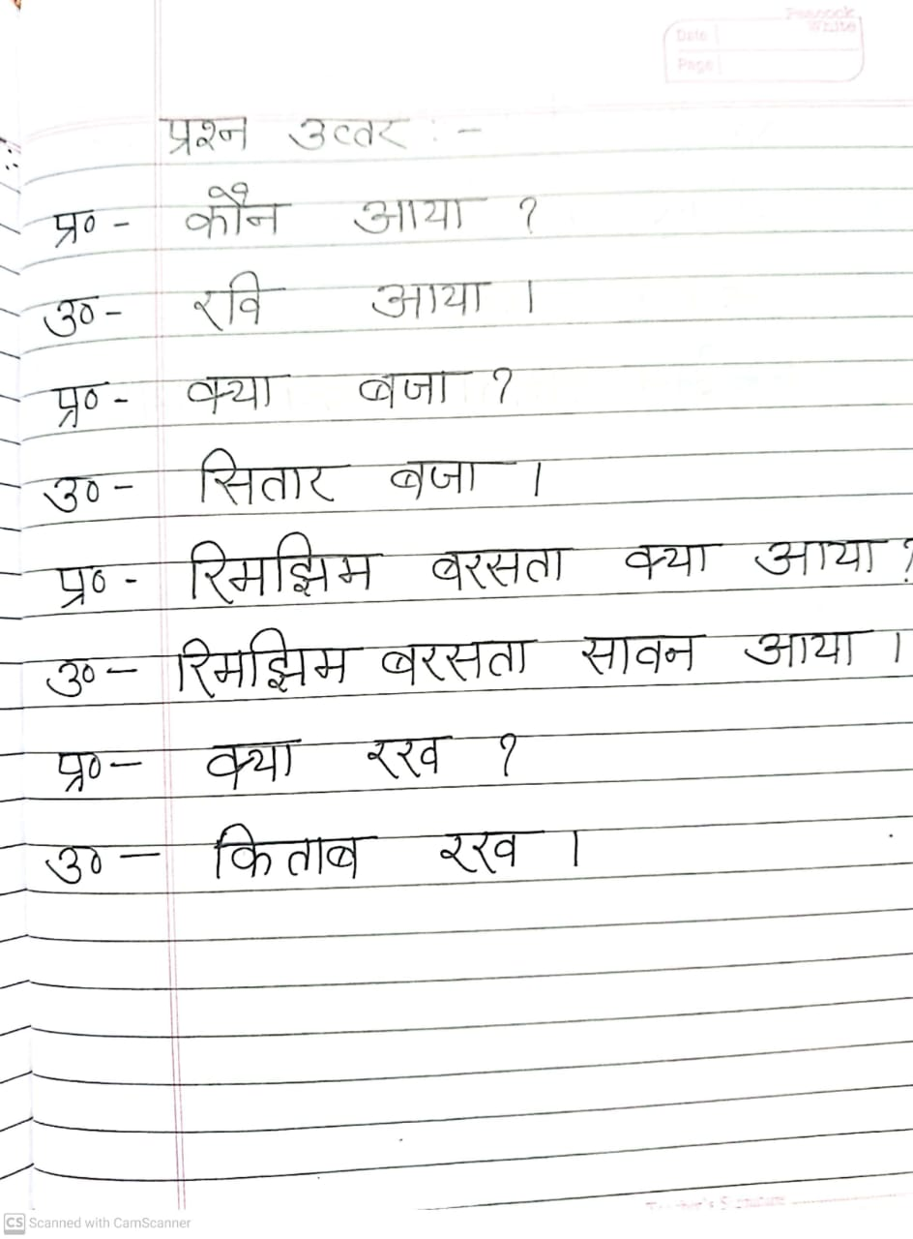

अभ्यास पुस्तिका – 9,10,11,&12.

G.K
COMPLETE IN BOOK.

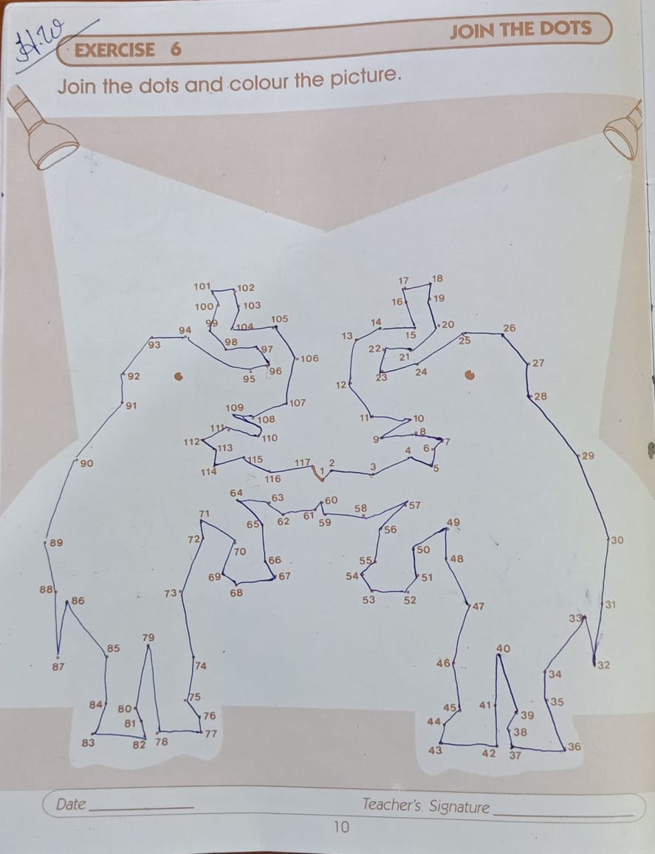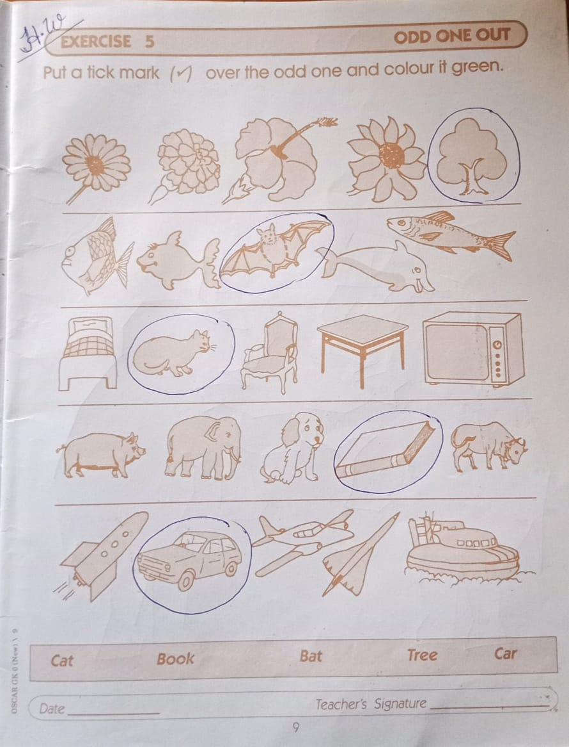

MATHS
